Vértesszentkereszt
Egyik legkiemelkedőbb román kori építészeti emlékünk a Vértes hegységben megbúvó bencés, később dominikánus apátság Szent Kereszt tiszteletére emelt temploma, Vértesszentkereszt.
Az Oroszlány közigazgatási területéhez tartozó apátság romjai az Oroszlányról Pusztavámra vezető útról érhető el, pontos GPS-koordinátái: LAT: 47° 26.577', LON:18° 16.279', H:253m.
A mai Vértesszentkereszt elnevezés a XIX. századból származik, amely a „Szentkereszt a Vértesben” szóösszetételből alakult ki. A középkori leírásokban Szent Kereszt, Udvarhely, Keresztur néven említik.
A terület a Csák nemzetség ősi birtokához tartozott. A monostort először 1146ban említik: Fulco hospes (egy Magyarországon letelepedett idegen) végrendeletében négyekényi földet hagy örök birtokul Ugrin ispán Vértesben álló monostorának. Ezután a legközelebbi leírásokat I. Miklós ispán (II. Ugrin ispán öccse vagy unokaöccse) négy végrendeletében találhatjuk. Az 1231es végrendeletben a Szent Kereszt melletti gazdasági központot említi Udvarhely néven.
Az apátság a XIII. század első felében élte fénykorát. III. Honorius pápa 1226-ban felhatalmazta a vértesi apátot birtokviták rendezésére, majd 1239-ben ismét. Károly Róbert idején a Csákok szerepe lehanyatlott a vidéken: váraik és birtokaik királyi tulajdonába kerültek, és a kegyuraságot is az uralkodók viselték, amelyről írásos emlékek is fennmaradt. Nagy Lajos a tatai vám felét adományozta a monostornak. A Rozgonyi család hatalma növekedésével több környékbeli birtokot kapott zálogba Zsigmondtól. A területtel együtt járó jogként átvették a vértesi apátság kegyuraságát is. Ezt támasztja alá az az 1450-ből fennmaradt oklevél, melyben Rozgonyi János beiktatja a Ferenc, majd Lámpás János apátokat. A Rozgonyiak idején a vértesi apátság fokozatosan leromlott. A XV. század második felétől a vértesi várakat és birtokokat az Újlaki család birtokolja, ezzel együtt az apátság kegyurai is ők. A korabeli állapotokat írásos emlékek is alátámasztják. 1475-ben Újlaki Miklós, boszniai király írt a pápához egy kérelmet: „Mivel a vértes-keresztúri bencés monostor épületei annyira megrongálódtak, hogy apátja Dénes nem mer benn tartózkodni, a jövedelem meg oly csekély, hogy két szerzetessel alig tudja magát eltartani s a roskadékos templomban alig mondanak évenként tíz misét, engedje át a pálos szerzeteseknek.” A pápa engedélyezte a kérést, de nem történt változás, ezért I478-ban Mátyás király ír IV. Sixtus pápához, hogy „…az olyannyira elpusztult, hogy szinte földszínig rom (apátságot) a Fehérvár város falain kívül levő, Szent Margit tiszteletére emelt dominikánus kolostorba bekebelezhesse.” A kérelem sikeres volt, s 1478-ban az apátság Vérteskeresztúr néven került be a domonkos rendbe. Miután Tata 1543-ban török kézre került, a kolostor szerzetesei is elmenekültek a Vértesből, s az apátság kiürült. A Vértesbeli várak 1687-ben szabadultak fel a török alól. Ekkor a Hochburg család szerezte meg a területet. A család 1694-ben felajánlotta az apátságot a móri kapucinusoknak, de a rend nem fogadta el a megbízatást. A terület 1754-től került az Esterházy család birtokába, és ettől kezdve indult meg a rom széthordása. Köveit a vidék épülő templomaihoz (Pusztavám, Szend, Dad), a bokodi tó malom- és gátépítéséhez használták. Rengeteg faragványt a csákvári emlékműbe és a tatai műromba használtak fel.
A romot elsőként Rómer Flóris vette észre a múlt században. Kisebb kutatásokat először 1940-ben, Lux Géza vezetésével végeztek. Alapos és nagy területre kiterjedő munkálatokra csak 1964–71 között és a 80-as években került sor, ahol M. Kozák Éva, a régészeti kutatás vezetője, illetve Sedlmayr János, építész elkezdtek egy több évtizedes munkát. A helyreállítási munkák azóta is folynak. A régészeti kutatások feltárták a XIII. századi templom romjaitól északra az apátság első, XII. századi, egyenes záródású templomát is, valamint a két templom közti területen több periódusban kiépült kolostor maradványait, az apátság körül 60-120 méteres körzetben elterülő temetőt is. A régészeti leletek egy része a tatai Kuny Domokos Múzeum állandó kiállításán látható. Az elhordott köveket Henye Péter, a Vértesszentkereszt Alapítvány alapító tagja a mai napig folyamatosan gyűjti be és hordja vissza a romhoz. A bürokrácia rendszerének köszönthetően a renoválás jelenleg szünetel.

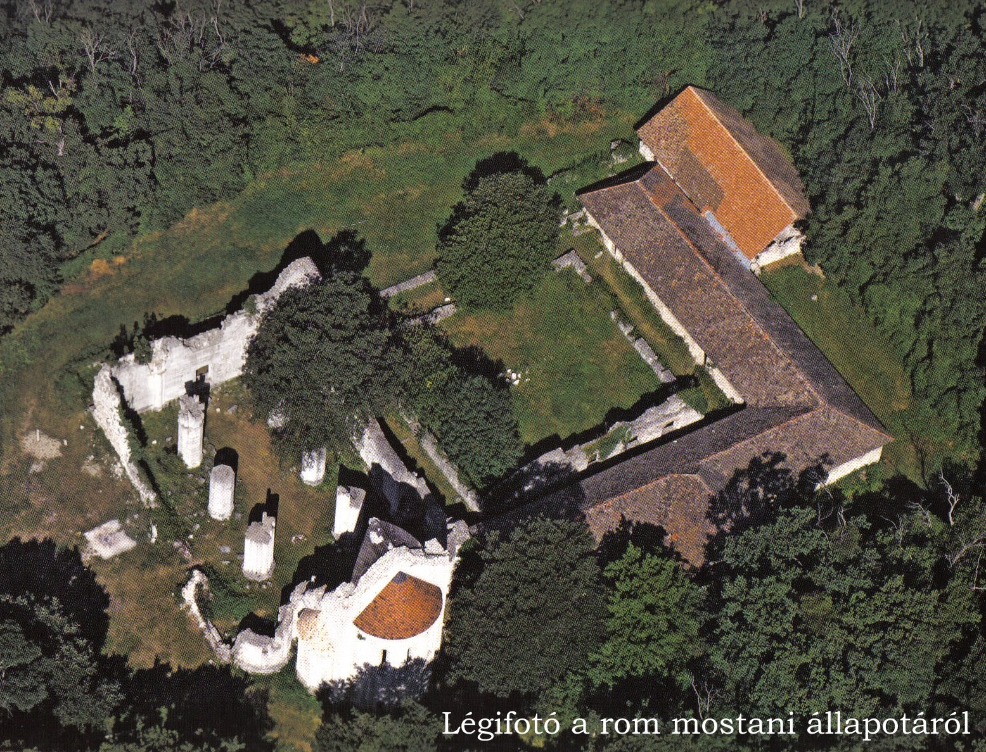
Fotók és rajzok:

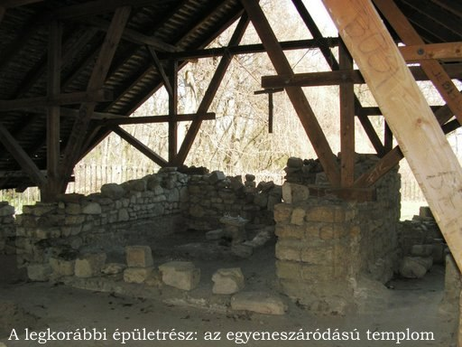

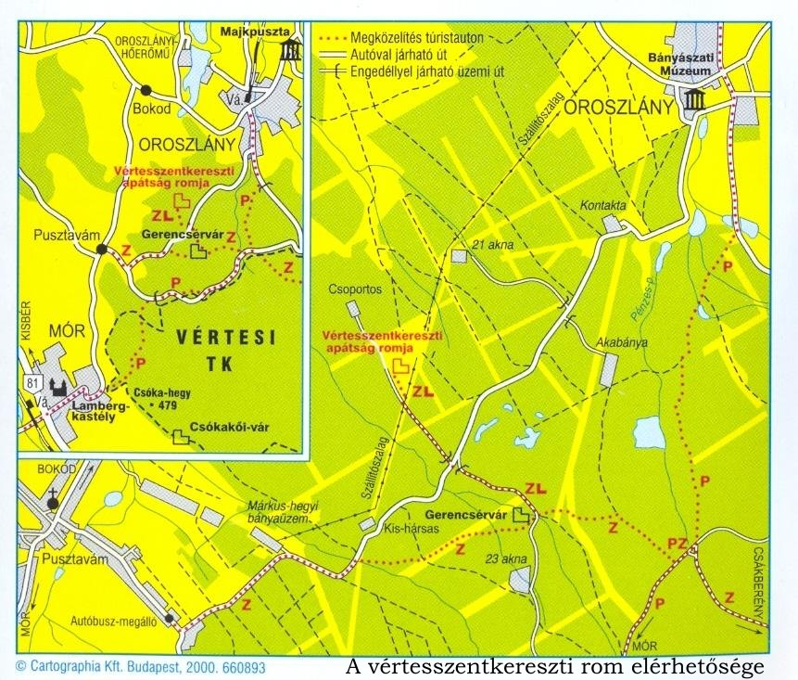
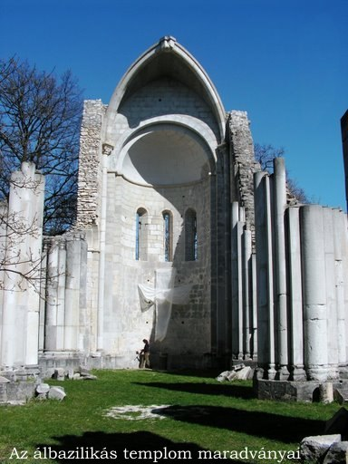
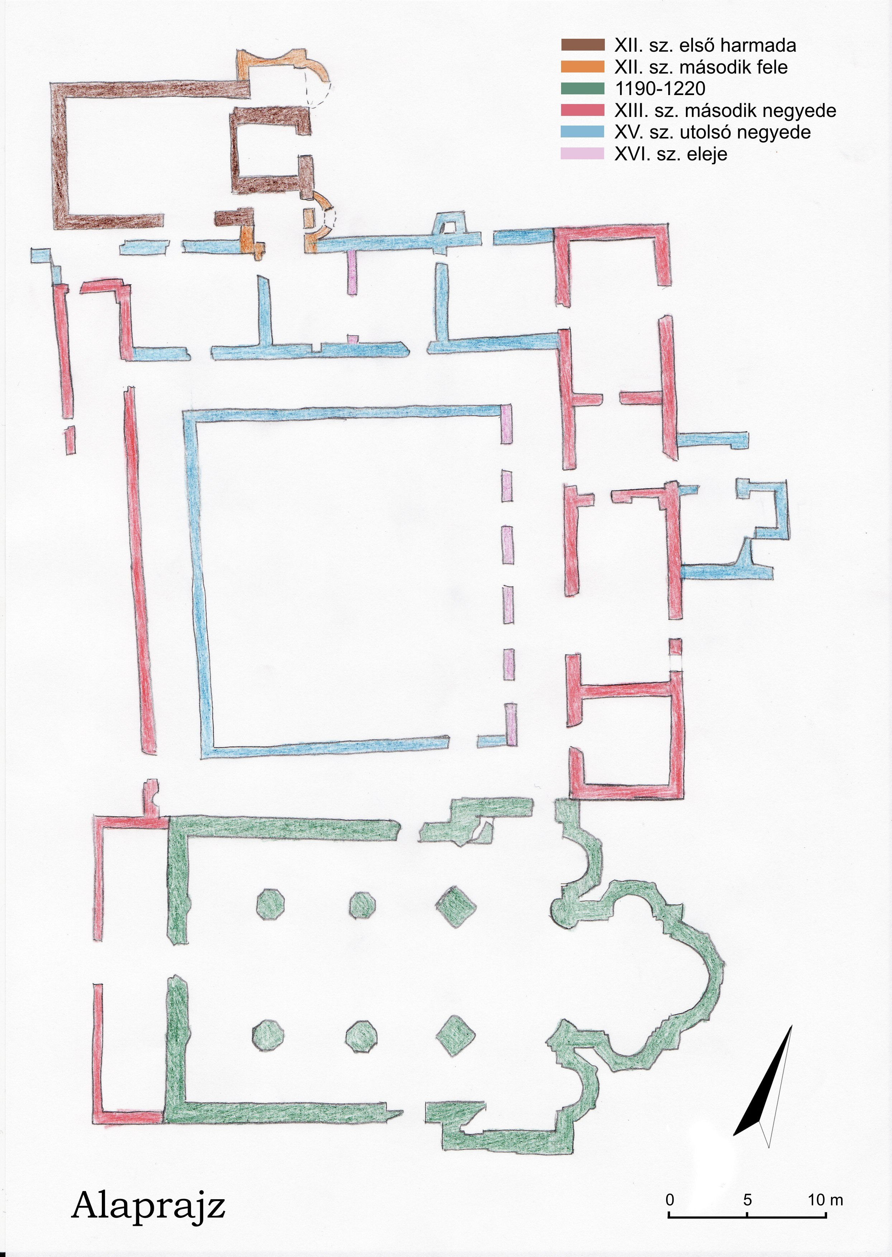
Irodalom:
- Mezõsiné Kozák Éva: A vértesszentkereszti apátság. Bp., 1993
- Kozák Éva, Mezősiné - Sedlmayr János: Vértesszentkereszt. Apátság (Tájak-Korok-Múzeumok Kiskönyvtára 666), Budapest: TKM Egyesület, 2000
- www.vertesszentkerszt.org
- Henye Péter elbeszélései

Képek:
- Büki Zoltán
- Varga Norbert
- www.vertesszentkerszt.org

